Feladat:

Adott az alábbi egy csomópontból álló, M = 4 kapacitású B-fa   
(3,4,10,)   
Végezze el az alábbi műveleteket:   
- A 7-es érték hozzáadása   
- A 12-es érték hozzáadása   
- Az 5-ös érték hozzáadása   
- Mennyi elem hozzáadása után növekszik meg biztosan a fa magassága

Megoldás:

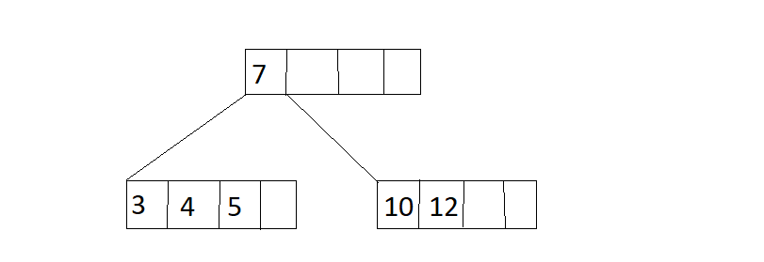

* A szint beteléséhez 24 elem kell. Mivel már van 6 elem (3,4,5,7,10,12), ezért a 19. elem hozzáadása után növekszik a fa magassága.